Erfaringsrapport Ilulissat juli 2021
Jeg har været af sted på en måneds klinikophold på Ilulissat sygehus i juli 2021 sammen med min kæreste Victoria, begge efter afsluttet 10. semester på KU.

Det praktiske
Vi boede i studerendeboligerne ovenpå patienthotellet i samme bygning som sygehuset. Der var nogle fine værelser (nogle af dem med hav- og isbjergsudsigt) et lille køkken med de fornødne ting, en fællesstue med sofa og fjernsyn, flere toiletter og et bad til deling. Sygehusets wifi nåede nogle steder op til os, men kunne det meste af etagen kun svagt nås. En del ansatte på sygehuset anskaffede et Grønlandsk simkort ved TelePost, som man kan få gratis og så betale for at fylde på, alt efter hvor meget man skal bruge. I køkkenet hænger der en god lille guide til indkøb, vandreruter og sygehuset. Til de campinginteresserede er der i køkkenet nogle gaspatroner til trangia, som tidligere beboere har ladt tilbage.
De fleste aftener lavede vi mad hjemme; det blev til en del ris med grøntsager fra frost, men når vi var heldige, fandt vi også gode tilbud i både Akiki (billigst, tættest på, mindst udvalg), Pissifik (større udvalg, lidt dyrere) og Brugseni (flest grøntsager). Især havde vi god erfaring med at lave store portioner og fryse ned og på den måde spare lidt.

Hverdagen på sygehuset
Morgenkonference starter hver morgen kl. 8.00, hvor alle læger, fysioterapeuter, sundhedsplejerske og nogle af sygeplejerskerne deltager. Den afgående læge, der har haft vagten, beretter, hvad der er sket, og der bliver givet fællesbeskeder o.l. Dernæst går alle læger i tolkerummet, hvor dagens program gennemgås med tolkene. Herefter gennemgår man som studerende dagens program med hjælpelægen (som blandt mange andre opgaver har som funktion at supervisere de medicinstuderende den dag). De fleste dage har man fem patienter med én time til hver (inkl. forberedelse og skrivning efter), nogle dage er enkelte af disse udskiftet med børneundersøgelser, skadestue, operationer og smear. Derudover står man som studerende hver dag for at gennemgå EKG’er og vende dem med lægen. Arbejdsdagen slutter de fleste dage kl. 16.00-16.30.
Man skal forberede sig på at blive kastet ret direkte ud i at have meget ansvar, hvor der dog altid er folk at gå til. På den måde lærer man rigtig meget, og får både repeteret en masse intern medicin og får noget praktisk kirurgisk i hænderne.

Fritid
Især i starten af opholdet var vi ret bombede efter en dag på sygehuset, hvorfor de fleste hverdagseftermiddage og aftener gik med en slapper, at handle og lave mad. Nogle dage kom vi også ud på en vandretur på en af de tre afmærkede ruter (hhv. ca. ½, 1,5 og 3-4 timer), og andre eftermiddage trænede vi crossfit i hallen, hvilket sker hver tirsdag og torsdag og er gratis, når man arbejder på sygehuset. En weekend vandrede vi små 20 km nordpå til Bredebugten og sov i telt, og blev sejlet hjem fra Oqaatsut (Rodebay) med smuk udsigt til isbjerge og grøntdækkede fjelde, men også en del højdemeter, hvorfor jeg kan anbefale at være noget vandretrænet og spare godt på oppakningen. En anden weekend gik vi ud til et flot vandfald, og flere weekender tog vi kaffe med ud på ruterne og nød udsigten til isbjergene og en enkelt gang til en hval, som svømmede forbi. Brug appen Maps.Me til vandreruter og spørg en fra sygehuset om de ting, der ikke er indtegnet. Flere gange var vi ude og sejle, og ud over den kæmpe oplevelse, det er at sejle mellem isbjergene, var vi en af gangene så heldige at se en hel håndfuld hvaler. Vi var også så heldige at blive inviteret med på en kaffemik med en af tolkene fra sygehuset; en meget autentisk oplevelse i sig selv.
Efter vores ophold, havde vi nogle fridage, hvor vi sejlede til Eqi-gletsjeren og boede i glampingtelt med udsigt til den, hvorfra man konstant kan høre bræen buldre og brage, og vandrede ind til indlandsisen og op og se på bræen. Derudover sejlede vi til Diskoøen og boede på Hotel Disko Island og vandrede til det utroligt grønne Kuannit og stejlt opad til Lyngmarksbræen. Begge ture var nogle af de største oplevelser og klart anbefalelsesværdige (trods de lidt hidsige priser).

Budget
Vi søgte en hel masse legater og var heldige at modtage støtte fra Københavns Kommunes Uddannelseslegat, Dansk Tennisfond og William Demant Fonden; i alt modtog vi tilsammen 22.000 kr. Det er vigtigt at holde sig opdateret på frister for ansøgning og de specifikke krav.

Alt i alt var det en kæmpestor oplevelse at tage på klinikophold i Ilulissat med masser af faglig ballast og store naturoplevelser med hjem i bagagen, hvorfor jeg klart vil anbefale det til alle.

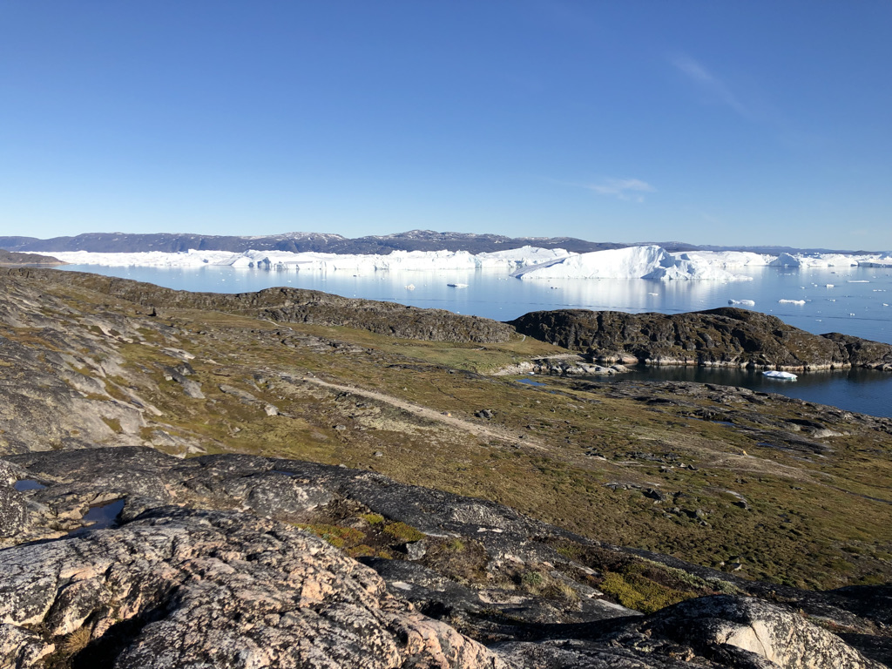
Ilulissat Isfjord set fra gul rute

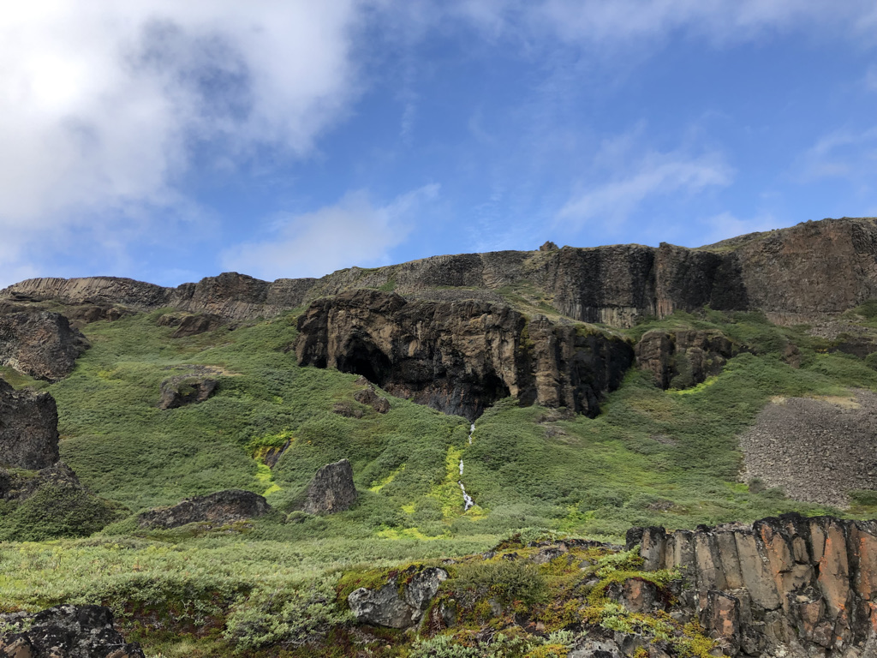
Kuannit på Diskoøen

